Министерство науки и высшего образования Российской Федерации Федеральное государственное автономное образовательное учреждение высшего образования

**«Пермский национальный исследовательский политехнический университет»**

Электротехнический факультет

Кафедра «Информационные технологии и автоматизированные системы» направление подготовки: 09.03.04 – «Программная инженерия»

**Лабораторная работа 2.**

**«Рекурсии»**

Выполнила студентка гр. РИС-24-3б

Черепанова Диана Романовна

Проверил:

Доцент кафедры ИТАС

Полякова Ольга Андреевна

(оценка) (подпись)

(дата)

г. Пермь, 2024

Постановка задачи

Написать программу для вычисления суммы членов ряда с помощью рекурсивных функций, создать блок-схему.

Блок-схема

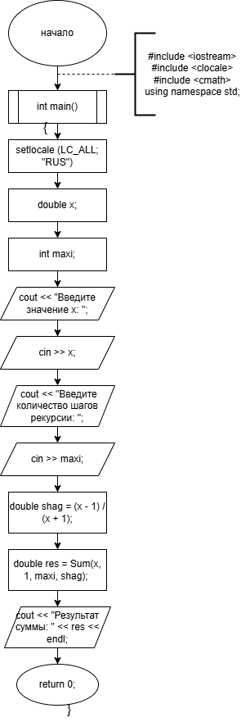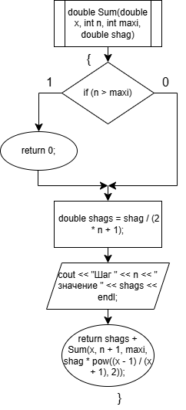

Код

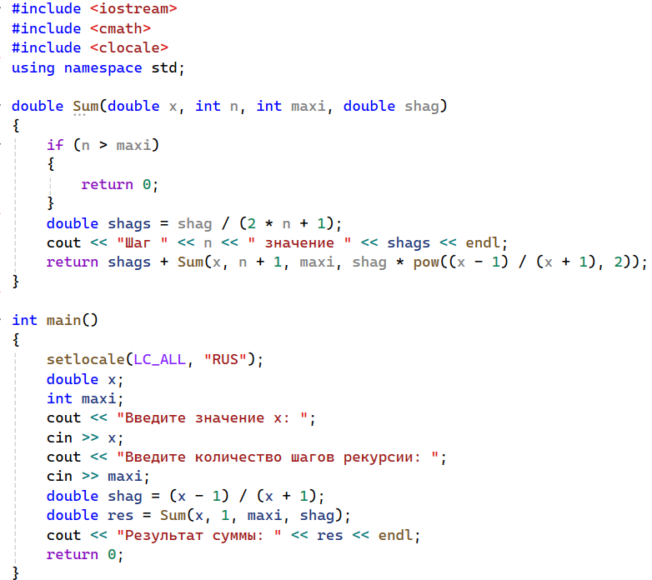

Результат

